CURSO DE

NOME DO AUTOR

TÍTULO
SUBTÍTULO (Se houver)

LOCAL
ANO
NOME DO AUTOR

TÍTULO
SUBTÍTULO (Se houver)
Vol. (se houver)

Trabalho de Conclusão de Curso apresentado ao Curso de (nome do curso) como requisito parcial para obtenção do Título de Tecnólogo em_____.
Orientador (a): (Nome completo)

LOCAL
ANO
NOME DO AUTOR

TÍTULO
(1 espaço 1,5)
SUBTÍTULO (Se houver)

Trabalho de Conclusão de Curso/ Monografia/ Dissertação/Tese apresentado (a) ao Curso de___________como requisito parcial para obtenção do Título de___________________.

Banca Examinadora

Orientador:____________________________
Titulação + nome completo
IES de origem

Banca:_______________________________
Titulação + nome completo
IES de origem
Banca:_________________________________
Titulação + nome completo
IES de origem

Local, data (dd/mm/aaaa)

RESUMO

ARAÚJO, Carlos Alberto; SANTOS, Viviane de Jesus dos. Logística de distribuição de merenda escolar no município de Guarulhos. 2010. 57 p. Trabalho de Conclusão de Curso – Faculdade de Tecnologia de Guarulhos, Guarulhos.

Na cidade de Guarulhos, a segunda maior população do Estado de São Paulo, os investimentos na alimentação escolar têm sido promovidos através do PNAE (Programa Nacional de Alimentação Escolar), sendo que sua política pública deve ser capaz de suprir as necessidades alimentares e nutricionais dos alunos. Este estudo mostra como funciona o sistema descentralizado e como seus órgãos gestores atuam dentro desse sistema, quais os procedimentos para aquisição dos mais variados alimentos, desde a elaboração do cardápio para os diferentes tipos de escolas, faixa etária e localidades, passando pelos fornecedores, o sistema logístico propriamente dito: distribuição, transporte, armazenagem e estoque, até os problemas da logística da merenda escolar e soluções propostas para otimizar essa logística.

Palavras-chave: merenda escolar, sistema descentralizado, distribuição, logística.

ABSTRACT

Keywords:

LISTA DE ABREVIATURAS

LISTA DE FIGURAS

LISTA DE TABELAS

Sumário
PARTE 1 – Elementos Pré-textuais (Início do Trabalho) 9
PARTE 2 – Elementos textuais 10
PARTE 3 – Elementos Pós-textuais 10

DICAS PARA ORGANIZAR O SUMÁRIO

- Clique onde você quer que o sumário inicie, preferencialmente em uma página vazia e no começo do documento;
- Entre em Referências > Sumário e escolha uma opção de Sumário Automático.

Para atualizar os sumários automaticamente, formate o seu documento de acordo com a barra de Estilos de Título do Word ― aquela que mostra fontes diferentes (e tamanhos de título de texto, usadas para capítulos, seções e intertítulos). São os Títulos que serão listados no sumário porque o Word só vai buscar pela formatação deles para criá-lo.
Antes de definir esses títulos dentro do seu documento, que vão estabelecer a introdução, referencial teórico, metodologia, justificativa, entre outros elementos, você precisa formatá-los nas normas ABNT. Por padrão, eles estarão na fonte do Word.
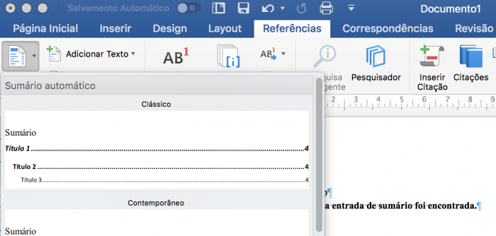
Para fazer alterar, entre na aba Página inicial e, ao lado do Painel de estilos, você deve ver diversas formatações, como Normal, Título 1, Título 2, etc. Vamos começar pelo corpo do texto. Clique em Normal com o botão direito e depois em Modificar. Siga os passos abaixo:

- Deixe as configurações de acordo com a imagem abaixo. Mude apenas a fonte, para Arial ou deixe em Times New Roman. O tamanho do texto, a opção de justificado e espaçamento entre linhas deve ser deixado exatamente igual à imagem:
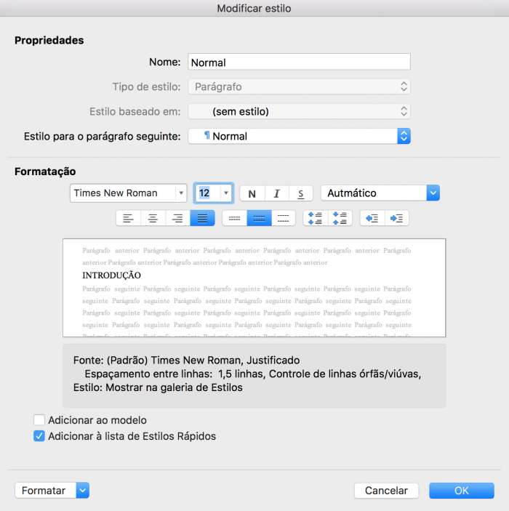
- Agora, na outra página do Painel de estilos, clique com o botão direito em Título 1 e depois em Modificar. Aplique esta configuração:
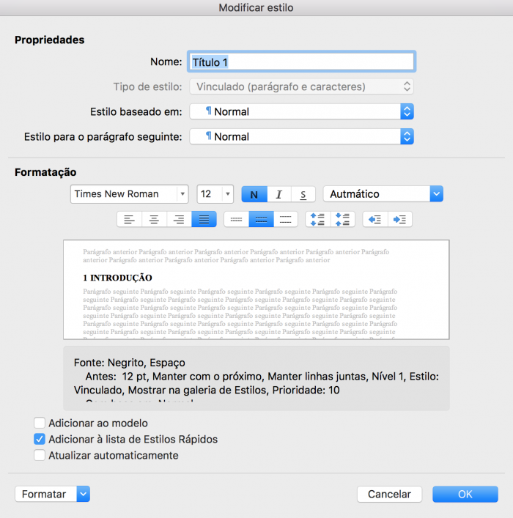
- Por último, vamos configurar o subtítulo. Se você tiver outros títulos dentro do subtítulo, é só configurar como Título 3 em seguida. Agora, clique em Título 2 e depois em Modificar. Faça a mesma configuração do Título 1, conforme a imagem acima;

- Lembrando que, segundo as normas ABNT, o subtítulo também deve estar em negrito, mas não mais em caixa alta (somente a primeira letra);
- Volte ao sumário, passe o mouse sobre ele, clique na seta para baixo e depois em Atualizar Tabela. Um sumário já pronto deve ser gerado;

- Defina a fonte como Times New Roman ou Arial, tamanho 12, e centralize a palavra Sumário, que deve ser escrita em caixa alta e marcada em negrito. O resultado deve ser algo parecido com a imagem abaixo:
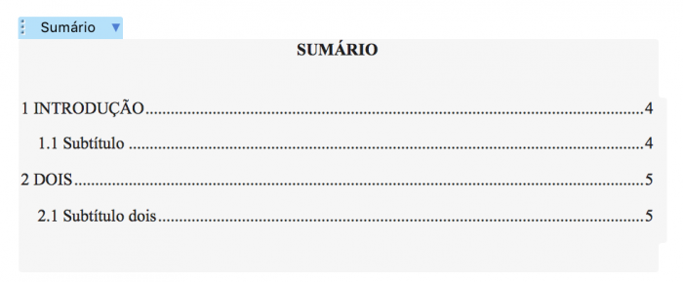

Como aplicar e modificar estilos de título para ABNT
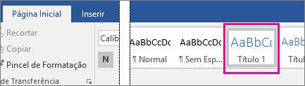
- Escolha o texto que você deseja incluir no sumário;
- Em seguida, na guia Página Inicial, clique em um estilo do título (como Título 1);
- O Título 1 é realçado na guia Página Inicial.

Faça isso para todo o texto que você deseja exibir no sumário. Se você estiver escrevendo um livro com capítulos, será possível aplicar o estilo Título 1 a cada um dos nomes de de capítulo. Você pode aplicar o estilo Título 2 a cada uma de suas seções dentro desses capítulos e acompanhar a criação do seu índice.

PARTE 1 – Elementos Pré-textuais (Início do Trabalho)
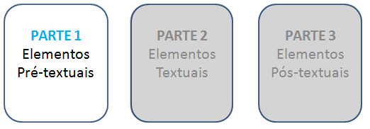
- Capa – (Elemento obrigatório) Na Capa deve constar: O nome da Instituição, Curso, Autor, Título, Cidade e Ano. Saiba mais sobre a Modelo de Capa ABNT
- Lombada- Esta é opcional. É utilizada nos casos de trabalhos encadernados.
- Folha de rosto– (Obrigatório). Na folha de rosto devem constar os itens abaixo:
Nome do autor, Título do Trabalho, Cidade, Ano, Breve descrição do trabalho, onde deve estar incluído o objetivo e o nome do Orientador.
- Errata – Só haverá necessidade se for preciso algum tipo de correção.
- Folha de Aprovação- (Obrigatório) Nesta folha é lançada posteriormente o resultado. Nela constam os nomes do orientador e dos examinadores.
- Dedicatória – É um espaço reservado à dedicatórias. O autor do projeto deve dedicar seu trabalho.
- Agradecimentos- Espaço para agradecer aos que o impulsionaram a chegar ao final do curso.
- Epígrafe– É opcional nas Normas ABNT. Neste espaço o autor faz uma citação, apresentando os embasamentos feitos para seus estudos.
- Resumo – Um único parágrafo de 150 à 500 palavras. Ao final devem estar escritas as palavras-chave.
- Resumo em Língua Estrangeira- Abstract – Trata-se do mesmo resumo transcrito e traduzido para o inglês.
Caso haja ilustrações, tabelas, abreviaturas e símbolos, estes devem estar devidamente listados nesta sequência: Lista de ilustrações, Lista de tabelas, Lista de abreviaturas, Lista de Símbolos, Sumário.

PARTE 2 – Elementos textuais
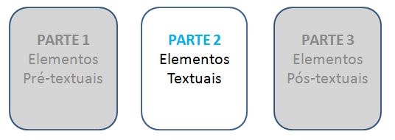
- Texto- O texto deve ser dividido em 3 partes, a saber:
Introdução – Trata-se de um texto introdutório, onde são citados os assuntos, a justificativa e o objetivo. Saiba mais: Como fazer uma INTRODUÇÃO
Desenvolvimento – É a parte do trabalho onde a ideia é exposta e desenvolvida. Aqui você deve tratar do assunto, detalhando. É a principal parte do projeto.
Conclusão – Esta parte é a finalização de todo o estudo. Aqui o tema tratado é concluído e os resultados são apresentados.

PARTE 3 – Elementos Pós-textuais
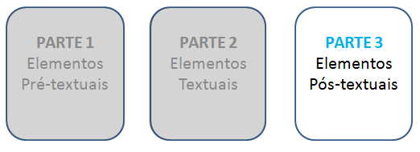
Devem constar após o texto:
- Referências – Item obrigatório em qualquer obra acadêmica. Lista numerada em ordem alfabética, onde encontram-se os títulos consultados para a criação da monografia.
- Anexo – É opcional. Documentos agregados à obra para fins de comprovação de dados ou ilustração.
- Glossário – É um item opcional. Trata-se de uma listagem que contém as palavras desconhecidas ou de sentido obscuro, com seus significados.
- Apêndice – É opcional nas Normas ABNT – São documentos agregados à obra para fins de apoio à argumentação. Nesta parte são incluídos os questionários, entrevistas, tabulação de dados, etc.

A FORMATAÇÃO EXIGIDA PELAS NORMAS ABNT SÃO:

- Papel: A4 – cor branca
- Fonte: Times New Roman ou Arial- tamanho 12 – cor: preta. Nas citações com mais de 3 linhas, notas de rodapé, legendas e tabelas a fonte deve ter o tamanho 10.
- Itálico: Deve ser usado nas palavras de outros idiomas. Esta orientação não se aplica às expressões latinas apud e et al.
- Margens: Direita e inferior: 2cm / Esquerda e superior: 3cm
- Parágrafos / Espaçamento: 1,5 entre linhas;
As referências devem ser separadas umas das outras com espaçamento duplo.
Na tabela abaixo encontra-se o formato de alguns tipos de referências. Deve-se manter a formatação indicada (maiúscula, minúscula, negrito). Qualquer dúvida, consultar a NBR 6023/2002.

Tipo de Documento | Elementos Essenciais
Artigo em evento | AUTOR (ES). Título do artigo. In: NOME DO EVENTO, número do evento, ano de realização, Local. Anais...Local: Editora, ano de publicação, p.página inicial-página final.  ESPÍRITO SANTO JÚNIOR, Respício Antônio do; SANTOS, Márcio Peixoto de Sequeira . Céus abertos na América do Sul: fortalecimento político e integração econômica pelo transporte aéreo. In: Congresso Panamericano de Engenharia de Trânsito e Transporte, 14, 2000, Gramado. Anais... Gramado/RS: Agência Nacional do Petróleo, 2000. p. 249-262
Artigo em Periódico | AUTOR (ES). Título do artigo. Título do Periódico, local, v. (numeração correspondente ao volume), n.(numeração correspondente ao número), p.página inicial-página final, mês, ano.  SCHLÜTER, Mauro Roberto. A evolução da Logística empresarial: teoria e prática ao longo do tempo. Revista Mundo logística, Curitiba, v. 1, n. 1, p. 26-32, 2007.
Livro | AUTOR (ES). Título do livro: subtítulo, se houver. Número da  edição, se não for a primeira. Local de publicação: Editora, ano de publicação.  BALLOU, Ronald H. Logística empresarial: transportes, administração de materiais, distribuição física. 2 ed. São Paulo: Atlas, 2007.
Norma Técnica | ÓRGÃO NORMALIZADOR. Título da norma: subtítulo, se houver. Local, ano.  ASSOCIAÇÃO BRASILEIRA DE NORMAS TÉCNICAS. NBR 10520: informação e documentação: citações em documentos: apresentação. Rio de Janeiro, 2002.
Parte do Documento | AUTOR (ES). Título do capítulo. In: AUTOR (ES). Título do livro: subtítulo, se houver. Número da edição, se não for a primeira. Local de publicação: Editora, ano de publicação. p. página inicial-página final.  MARTINO, Mariluci Alves. Gestão da qualidade sob o enfoque da Administração de Recursos Humanos. In: OLIVEIRA J., Otávio (org.). Gestão da Qualidade. 3 reimp da 1 ed. de 2004. São Paulo: CENGAGE, 2009. p. 137-146.
Trabalhos Acadêmicos  (TCC. Dissertação, Tese) | AUTOR. Título do trabalho: subtítulo, se houver. Ano de apresentação. Número de folhas ou volumes. Tipo do trabalho (Grau e área de concentração) - Instituição, local.  TCC  GONÇALVES, Damaris Eduardo; SILVA, Ricardo Roger Correa da; TEIXEIRA, Tatiane Vasconcelos. Gestão do processo de aquisição: estudo de caso da empresa de embalagens metálicas. 2010. 73f. Trabalho de Conclusão de Curso (Tecnólogo em Logística) – Centro Estadual de Educação Tecnológica Paula Souza, Faculdade de Tecnologia de Guarulhos, Guarulhos.  Dissertação  MENINO, Sérgio Eugênio. Formação tecnológica para a sociedade do conhecimento. 2004. 160f. Dissertação (Mestrado em Tecnologia: Gestão, Desenvolvimento e Formação) – Centro Estadual de Educação Tecnológica Paula Souza, São Paulo.  Tese  MENEZES, Marcelo. Serviço robusto: uma proposta de adaptação do método Taguchi para utilização em serviços. 2001. 164f. Tese (Doutorado em Engenharia de Produção) – Curso de Pós Graduação em Engenharia de Produção, Escola Politécnica, Universidade de São Paulo, São Paulo.
Documentos Eletrônicos | artigo, livro, parte de documento, trabalhos acadêmicos:  1: [mesmos elementos apresentados anteriormente] Disponível  em: <url>. Acesso em: dia mês. ano.  2: [mesmos elementos apresentados anteriormente] 1 CD-ROM.  3: etc.  Site:  AUTOR(ES). Título do site: subtítulo, se houver. Local, ano de  publicação. Disponível em: <url>. Acesso em: dia mês. ano.  Artigo de Periódico  WINDOWS 98: o melhor caminho para autalização. PC World, São Paulo, n. 75, set. 1998. Disponível em:  <http://www.idg.com.br/abre.html>. Acesso em: 10 set. 1998.  Livro:  ALVES, C. Navio negreiro. [S.l.]: Virtual Books, 2000. Disponível em:  <http://www.terra.com.br/vistualbooks/freebook/port/Lport2/navionegreiro.htm>. Acesso em: 15 mar. 2011.  Parte de documento:  SOUZA, A.; MACEDO, B. Viagem astral aos domingos. In: TOLEDO, S. (Org.). Reflexões para o silêncio. Curitiba, 1988. Disponível em: <http://www.refletindo.com.br/livrosonline/leitura_32>. Acesso em: 25 jul.1990.  Help:  BORLAND SOFTWARE CORPORATION. Delphi enterprise: help. Version 3.0. [S.l.], 1997. Documento eletrônico disponibilizado com o Ambiente Delphi 3.0.  Redes Sociais:  Blog  ÚLTIMO NOME, Primeiro nome de autor do post. Título do post. Nome do blog, Cidade, dia do do post, mês do post. ano do post. Disponível em: link. Acesso em: data de acesso.  Twitter  ÚLTIMO NOME, Primeiro nome. Texto do Tweet. Cidade, dia, mês. ano. Twitter: @nome de usuário. Disponível em: link. Acesso em: data de acesso.  Perfil do Facebook  ÚLTIMO NOME, Primeiro nome (nome de usuário). Texto do post. Cidade, dia mês., ano. Facebook: usuário Facebook. Disponível em: link. Acesso em: data de acesso.  Página do Facebook  NOME DA ENTIDADE. Texto do post. Cidade, dia mês. ano.Facebook: usuário do Facebook. Disponível em: link. Acesso em: data de acesso.  E-mail  ÚLTIMO NOME, Primeiro nome do autor da mensagem. Assunto do e-mail. Mensagem recebida por <e-mail> em dia mês ano. Disponível em: link. Acesso em: data de acesso.  Home Page  DOMÍNIO. [Site institucional]. Disponível em: link. Acesso em: data de acesso. OU  DOMÍNIO. Título da seção. Disponível em: link. Acesso em: data de acesso.  Apresentação de Slides  SOBRENOME, Nome do autor da apresentação. Título da apresentação. Data da apresentação. Tipo de apresentação. Disponível em: link. Acesso em: data de acesso.  OBSERVAÇÕES:  - quando não existir explicitamente o ano descrito na página, deve-se obtê-lo a partir da data da última alteração (modified) fornecida pelo browse Mozilla, através da opção “Page Info” no menu “View”.;  - quando a data for indefinida, colocar uma provável, sendo que neste caso vai entre colchetes e logo após o ano existe o símbolo de interrogação “?” (ex.: ..., [2003?] . Disponível em: ...);  - quando a data estiver explicita na página, colocar esta sem colchetes. Se o mês também estiver explicito, colocá-lo  (ex.: ..., out. 2003. Disponível em: ...).

Regras Gerais de Apresentação – Autor(Es)

Neste item os prenomes e demais sobrenomes dos autores podem ou não ser abreviados, desde que seja seguido o mesmo padrão de abreviação.

Tipo de Documento | Elementos Essenciais
Um autor | BERTAGLIA, Paulo Roberto. Logística e gerenciamento da cadeia de suprimentos. 2 ed. rev. atual. São Paulo: Saraiva, 2009.
Dois autores | CARVALHO, Marly Monteiro de; PALADINI, Edson Pacheco (coord.). Gestão da qualidade: teoria e casos. 1 ed. 8 reimp.. Rio de Janeiro: Campus, 2005
Três autores | SLACK, Nigel; CHAMBERS, Stuart; JOHNSTON, Robert. Administração da produção. 2 ed. São Paulo: Atlas, 2006
Quatro ou mais autores | SLACK, Nigel et al. Gerenciamento de operações e de processos: princípios e prática de impacto estratégico. Porto Alegre: Bookman, 2008
Autores com sobrenomes compostos | - Quando ligados por hífen: VILLAS-BOAS, Ilse.  - Quando o segundo nome indica parentesco: PRADO JR., Caio.  - Quando um dos nomes é adjetivo: CASTELO BRANCO, Carlos.
Instituição | ASSOCIAÇÃO BRASILEIRA DE NORMAS TÉCNICAS. NBR 10520: informação e documentação: citações em  documentos: apresentação. Rio de Janeiro, 2002.
Organizador (Org.),  Editor (Ed.), coordenador  (Coord.) etc. | BOSI, Alfredo (Org.). O conto brasileiro contemporâneo. 3. ed. São Paulo: Cultrix, 1978.
Tradutor, revisor, etc. | AHO, Alfred V.; SETHI, Ravi; ULLMAN, Jeffrey D. Compiladores: princípios, técnicas e ferramentas. Tradução Daniel de Ariosto Pinto. Rio de Janeiro: LTC, 1995.
Autor desconhecido | ANTEPROJETO de lei. Estudos e Debates, Brasília, n. 13, p. 51-60, jan. 1987.
Mesmo autor de obras  referenciadas na mesma  página | ASSOCIAÇÃO BRASILEIRA DE NORMAS TÉCNICAS. NBR 6024: informação e documentação: numeração  progressiva das seções de um documento escrito - apresentação. Rio de Janeiro, 2003a.  ______. NBR 6027: informação e documentação: sumário - apresentação. Rio de Janeiro, 2003b.
Locais com os mesmo  nome | Viçosa, MG  Viçosa, RJ
Vários locais (indicar o  primeiro ou mais  destacado) | BERLINSKI, David. The advent of the algorithm: the idea that rules the world. New York: Harcourt, 2000.  no documento: New York, San Diego, London
Local não aparece, mas é  conhecido | LAZZARINI NETO, Sylvio. Cria e recria. [São Paulo]: SDF Editores, 1994.
Local desconhecido (sine  loco) | KRIEGER, Gustavo; NOVAES, Luís A.; FARIA, Tales. Todos os sócios do presidente. 3. ed. [S.l.]: Scritta, 1992.
Editora desconhecida  (sine nomine) | FRANCO, Ivan. Discursos: de outubro de 1992 a agosto de 1993. Brasília, DF: [s.n.], 1993.
Data não indicada no  documento ou  desconhecida | - Data provável: [2001?]  - Data correta, mas não indicada no documento: [1976]
Meses | - Forma abreviada dos meses em português: jan., fev., mar., abr., maio, jun., jul., ago., set., out., nov., dez. Ex.: maio/dez. 1996. mar. 1995.  - Forma abreviada dos meses em inglês: Jan., Feb., Mar., Apr., May, June, July, Aug., Sept., Oct., Nov., Dec. Ex.:Aug./Sept. 2002.  - Forma abreviada dos meses em espanhol, italiano, francês e alemão: ver NBR 6023 (ASSOCIAÇÃO BRASILEIRA DE NORMAS TÉCNICAS, 2002)
Bimestres, trimestres,  semestres ou estações  do ano | - Bimestres, trimestres e semestres: de forma abreviada. Ex.: 2. sem. 2001. 3. bim. 1995.  - Estações do ano: tal como figuram no documento. Ex.: primavera 2000. Autumm 1970.

REFERÊNCIAS

ACEVEDO, Claudia Rosa; NOHARA, Jouliana Jordan. Monografia no curso de Administração: guia completo de conteúdo e forma - inclui normas atualizadas da ABNT. 3 ed. São Paulo: Atlas, 2007.

ANDRADE, Maria Margarida. Introdução à metodologia do trabalho científico. 9 ed. São Paulo: Atlas, 2009

ARRUDA, S. M. de; ALVES, M. B. M. Procedimentos para a apresentação e
normalização de trabalhos acadêmicos: módulo 1: como fazer referências
bibliográficas, eletrônicas e demais formas de documentos. Florianópolis, SC: UFSC, 2003. 26p. Apostila.

______. Procedimentos para a apresentação e normalização de trabalhos
acadêmicos: módulo 2: citação. Florianópolis, SC: UFSC, 2003. 9p. Apostila.

______. Procedimentos para a apresentação e normalização de trabalhos
acadêmicos: módulo 3: apresentação gráfica. Florianópolis, SC: UFSC, 2003. 8p.
Apostila.

______. Procedimentos para a apresentação e normalização de trabalhos
acadêmicos: módulo 4: estrutura do trabalho acadêmico. Florianópolis, SC: UFSC, 2003. 50 p. Apostila.

ASSOCIAÇÃO BRASILEIRA DE NORMAS TÉCNICAS. NBR 10520: apresentação
de citações em documentos. Rio de Janeiro, 2002.

______. NBR 10719: apresentação de relatórios técnico-científicos. Rio de Janeiro, 1989.

______. NBR 14724: apresentação de trabalhos acadêmicos. Rio de Janeiro, 2005.

______. NBR 6024: numeração progressiva das seções de um documento. Rio de
Janeiro, 2003.

______. NBR 6023: referências bibliográficas. Rio de Janeiro, 2002.

______. NBR 6028: resumos. Rio de Janeiro, 1990.

______. NBR 6027: sumário. Rio de Janeiro, 2003.

BAGNO, Marcos. Pesquisa na escola: o que é e como se faz. 4 ed. São Paulo: Loyola, 2000.

BARROS, Aidil Jesus da Silveira; LEHFELD, Neide Aparecida de Souza. Fundamentos da metodologia científica. 3 ed. São Paulo: Pearson/ Prentice Hall, 2007

CURTY, M. G.; CRUZ, A. da C. Apresentação de trabalhos científicos: guia para alunos de cursos de especialização. Maringá, PR: Dental Press, 2000. 83 p.

ECO, Umberto. Como se faz uma tese. 21a ed. São Paulo: Perspectiva, 2008
FRANÇA, J. L.; VASCONCELLOS, A. C. Manual para normalização de publicações técnico-científicas. 7. ed. . Belo Horizonte: Editora UFMG, 2004. 242 p.

GIL, Antônio Carlos. Como elaborar um projeto de pesquisa. 4 ed. São Paulo: Atlas, 2007.

GONÇALVES, Hortência de Abreu. Manual de monografia, dissertação e tese. São Paulo: Avercamp, 2008.

ISKANDAR, Jamil Ibrahim. Normas ABNT comentadas para trabalhos científicos. Curitiba: Champagnat, 2000.

Marconi, Marina de Andrade; LAKATOS, Eva Maria. Técnicas de pesquisa: planejamento e execução de pesquisas, amostragens e técnicas de pesquisa, elaboração, analise e interpretação de dados. 7 ed. São Paulo: Atlas , 2009.

__________. Metodologia do trabalho científico: procedimentos básicos, pesquisa bibliográfica, projeto e relatório, publicações e trabalhos científicos. 7 ed. . São Paulo: Atlas, 2009.

MARTINS, Dileta Silveira; ZILBERKNOP, Lúbia Scliar. Português instrumental: de acordo com as atuais normas da ABNT. 26a ed.. São Paulo: Atlas, 2007.

MARTINS, Gilberto de Andrade. Manual para elaboração de monografias e dissertações. São Paulo: Editora Atlas, 1995.

PONTIFÍCIA UNIVERSIDADE CATOLICA DO RIO DE JANEIRO. Pós-graduação PUC - Rio: normas para apresentação de teses e dissertações. Rio de Janeiro, RJ: PUC - Rio, 2001. 79 p.

POPPER, Karl. A lógica da pesquisa científica. 12 ed. São Paulo: Pensamento- Cultrix LTDA, 2007.

SANTOS, Clóvis Roberto dos. Trabalho de Conclusão de Curso: guia de elaboração, passo a passo. São Paulo: Cengage Learning, 2009.

SEVERINO, Antônio Joaquim. Metodologia do trabalho científico. 23a ed. São Paulo: Cortez, 2007

UNIVERSIDADE CATÓLICA DE BRASÍLIA. Manual para apresentação de monografias, dissertações e teses. Ed. Universa, 2003. 34 p. il.

UNIVERSIDADE FEDERAL DO PARANÁ. Biblioteca Central. Normas para apresentação de trabalhos: parte 7: citações e notas de rodapé. 2. ed. Curitiba: UFPR, 1992.

______. Normas para apresentação de trabalhos: parte 6: referências bibliográficas. 2. ed. Curitiba: UFPR, 1992.

______. Normas para apresentação de trabalhos: parte 2: teses, dissertações e trabalhos acadêmicos. 2. ed. Curitiba: UFPR, 1992.

Caso não encontre o que procura ou fique com alguma dúvida envie-nos um e-mail: biblioteca@fatecguarulhos.edu.br
Compilação e Organização das Informações: Elizangela Fraga – Bibliotecária CRB 8/7888

